NUEVA YORK - EEUU
Contrastes de Nueva York
SALIDAS TODOS LOS DÍAS
FECHA DE VIAJE: DEL 01 DE OCTUBRE AL 31 DICIEMBRE 2026
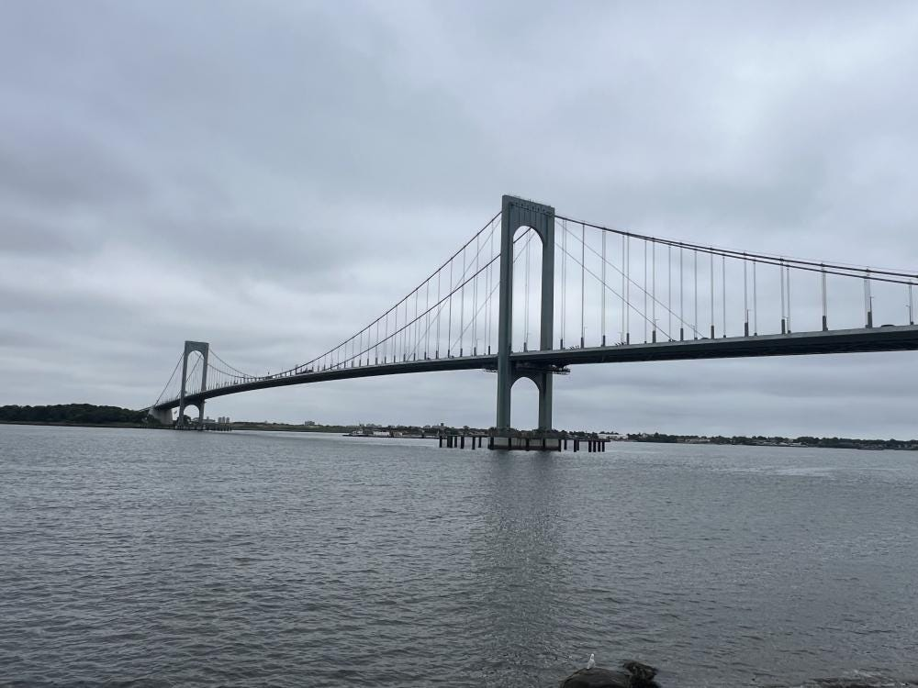

Contrastes de Nueva York es la excursión más completa y famosa de la ciudad que nunca duerme. En ella visitaremos sus barrios más importantes: el Bronx, Queens y Brooklyn. Durante el tour, recorreremos las zonas con mayor diversidad cultural del mundo, difícilmente visitables sin hacer un tour guiado.

A la hora indicada nos reuniremos en el centro de Manhattan. Desde allí, comenzaremos este tour de contrastes de Nueva York atravesando distintas zonas de la isla de Manhattan, cuyos rascacielos se han convertido en todo un icono gracias a las numerosas películas rodadas en la Gran Manzana.

Dejando atrás Manhattan, llegaremos al Bronx, el distrito de la salsa y lugar de nacimiento de Jennifer López. Pasaremos junto a lugares tan emblemáticos como el estadio de los Yankees, el Palacio de Justicia, los juzgados o la Corte Criminal del Bronx.

Seguiremos la ruta frente a la Comisaría 42, donde se rodó Fuerte Apache, la famosa película protagonizada por Paul Newman. También pasaremos por otros icónicos lugares, como la Avenida Grand Concord o la zona de South Bronx, donde abundan los grafitis y memoriales de pandilleros fallecidos en peleas callejeras. Es especialmente famoso el grafiti del rapero puertorriqueño Big Pun.

A continuación, nos desplazaremos hasta Queens, el distrito más extenso y multicultural de Nueva York. Cruzando el puente Whitestone, nos adentraremos en la zona residencial de Malba, popular por sus impresionantes mansiones. Desde el vehículo, apreciaremos la imprenta de uno de los periódicos más importantes del país, The New York Times.

Nuestra siguiente parada será en Flushing Meadows Corona Park, donde se rodaron películas tan conocidas como Men in Black y Come to America. En este parque también está el estadio de los Mets, llamado Citi Field, y el Estadio Nacional de Tenis, sede del Open de Estados Unidos. La siguiente parada tendrá lugar junto al globo terráqueo Unisphere, donde podrán tomarse bonitas fotos de recuerdo.

Dejando atrás Queens, llegaremos a Brooklyn, donde recorreremos el barrio de Williamsburg, en el que reside la segunda comunidad judía ortodoxa más grande del mundo. Les resultará fácil apreciar el cambio de cultura, idioma, religión, costumbres y estilo de vida. El barrio está muy animado todos los días, a excepción de los sábados.

Finalmente, tras un recorrido de entre cuatro y cinco horas, concluiremos este tour de contrastes de Nueva York.

¿Dónde finaliza el tour?
Durante el proceso de reserva, les saltará una pregunta adicional en la que, según disponibilidad, podrán elegir dónde finalizar el tour: quedarse en la zona de DUMBO o que le dejemos en Chinatown.

PRECIO POR PERSONA DESDE
P.V.P $ 51
EFECTIVO $48
HORARIO | 08h45, 09h45, 10h45, 14h00, 16h00 (bajo disponibilidad hasta el momento de la reserva)
DURACION | 4 – 5 horas
IDIOMA | La actividad se realiza con un guía que habla español
INCLUYE | Transporte en minibús o autobús  Guía en español
ACCESIBILIDAD | Accesible solo para sillas plegables
MASCOTAS | No permitidas
PUNTO DE ENCUENTRO | 325 W 49th St

NOTAS IMPORTANTES:
- Precios incluyen todos los impuestos locales IVA e ISD.
- Leer detenidamente el itinerario y revisar lo que no está incluido durante los recorridos.
- En caso de tratarse de traslados en horario nocturno/madrugada puede aplicar un suplemento para realizar el servicio.
- Este programa puede ser modificados de acuerdo a sus requerimientos, ya sea duración de su tour, intereses o actividades específicas.
- Precios cotizados en base a 1 pasajero, si la cantidad de pasajeros aumenta, se recotiza (consultar).
- Todos los precios están sujetos a cambio sin previo aviso.
- Hasta no efectuar reserva en firme, no podemos confirmar ni garantizar tarifas/disponibilidad de los servicios antes cotizados.
- Documentos de viaje como Visas requeridas y pasaporte vigente son responsabilidad del pasajero y/o su agencia de viajes.
- No incluye aéreos.
- Como regla general, check in: 15h00 pm y check out: 11h00 am.
- Hoteles pueden cobrar Resort fee o tasas de estancia en destino.
- Cualquier modificación en los itinerarios aéreos, políticas de equipaje, horarios o condiciones del servicio será manejada de acuerdo con las disposiciones establecidas directamente por la aerolínea. No obstante, estaremos siempre dispuestos a brindar apoyo y asistencia para gestionar la información correspondiente y orientar a nuestros pasajeros en los procesos necesarios.
- Como operador turístico, actuamos únicamente como intermediarios entre nuestros pasajeros y las aerolíneas. Por lo tanto, no asumimos responsabilidad por cambios, retrasos, reprogramaciones o cancelaciones de vuelos que pudieran generarse por decisión de la aerolínea o por factores externos a nuestra gestión.
- Se paga comisión del 10% partiendo de la base antes de impuestos.

